**Компьютерное моделирование на основе решения систем линейных уравнений**

**Задача 1:**

Из порта необходимо вывезти 3 вида груза в количестве b1, b2, b3. В распоряжении имеется 3 типа судов, причем j-е судно может взять на борт aij единиц i-го груза. определить количество судов каждого типа x1, x2, x3, которое необходимо привлечь для вывоза груза при следующих исходных данных:

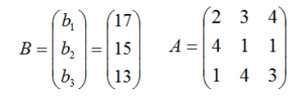

**Решение:**

Добавляем к матрице A матрицу B и доп. строку с индексами X. Выбираем главный элемент и приводим часть массива A к единичной матрице. Вычисляем X.

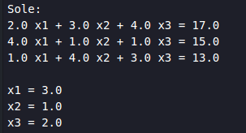

**Задача 2:**

Имеется система 4-х грузов, связанных нитью (рис 1). Три груза расположены на горизонтальной плоскости. Система приводится в движение грузом, который движется в вертикальном направлении и подвешен на нити, перекинутой через неподвижный блок.

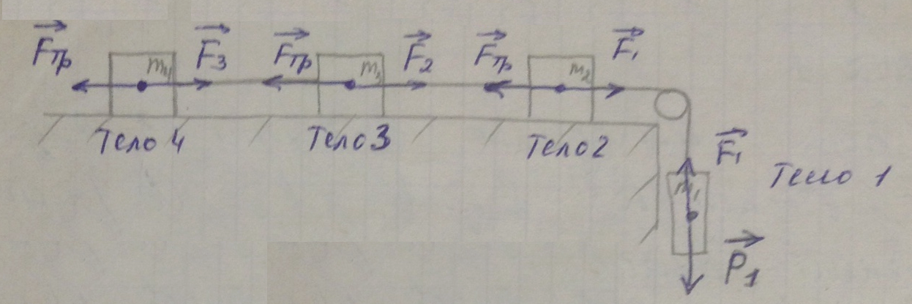

Определить ускорение движения системы и силы натяжения каждой нити, если m1 = m2 = m3 = m4 = 1 кг. Коэффициент трения kтр = 0,01, ускорение свободного падения

g = 9,8м/с2.

**Решение:**

Сумма всех сил, действующих на тело от i=1 до n=m*a; P1=m*g; Fтр=МЮ*n; n=mg.

F1 = 7.574999999999999

F2 = 5.05

F3= 2.5250000000000004

a= 2.4250000000000003